**28 – 30 июня 2024 г. ЖЕНЩИНЫ ЦЛСиО Карпово**

**Групповой этап**

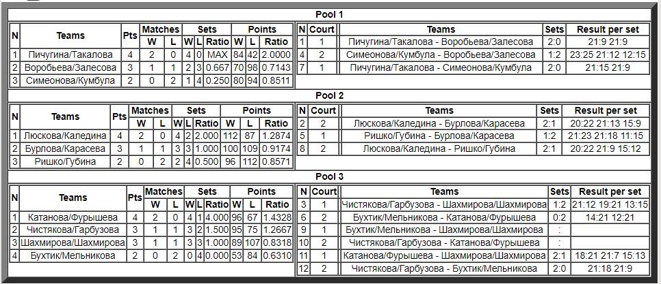

**28 – 30 июня 2024 г. ЖЕНЩИНЫ ЦЛСиО Карпово**

**Основная сетка**

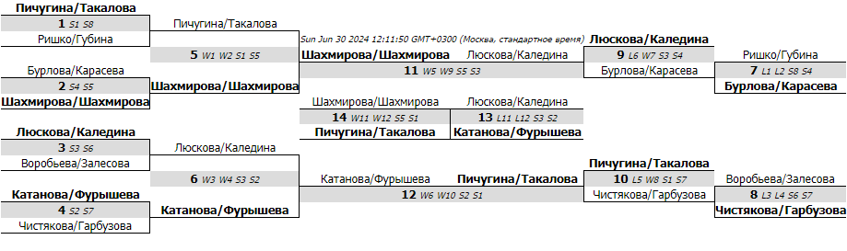

**28 – 30 июня 2024 г. МУЖЧИНЫ ЦЛСиО Карпово**

**Групповой этап**

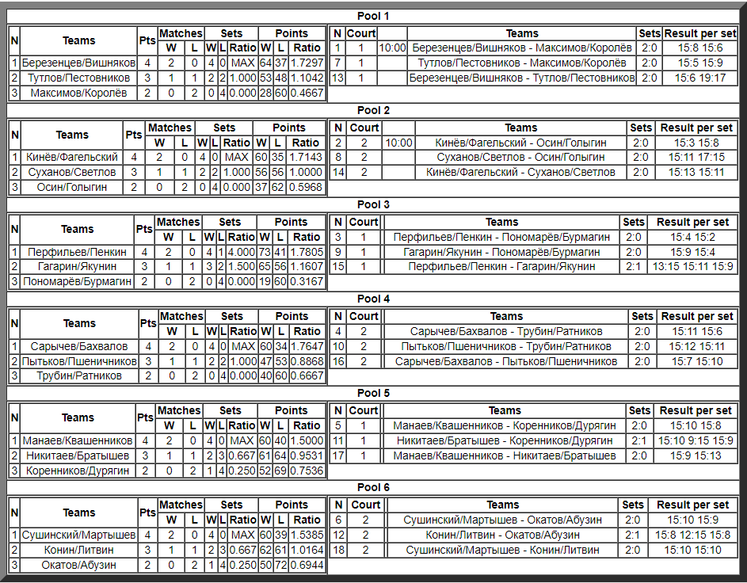

**28 – 30 июня 2024 г. МУЖЧИНЫ ЦЛСиО Карпово**

1/8 финала

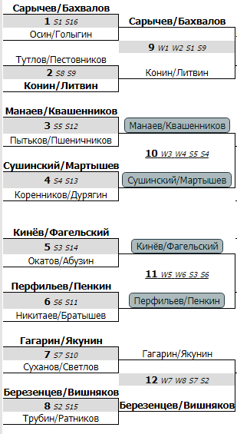

**28 – 30 июня 2024 г. МУЖЧИНЫ ЦЛСиО Карпово**

**Основная сетка**

